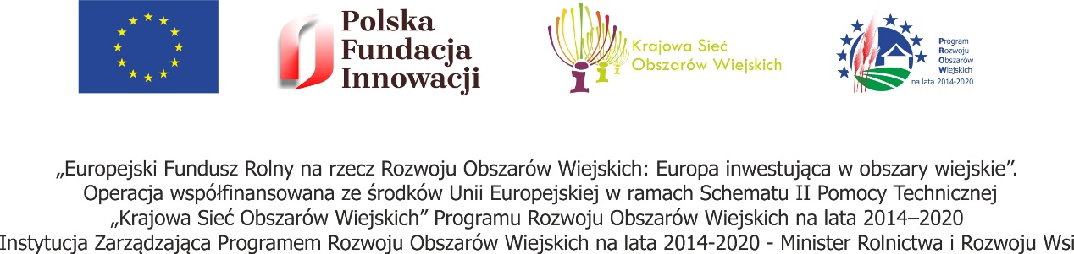
Polska Fundacja Innowacji – operacja pt. Kampania multimedialna Wiedz i Mądrze Jedz: Krótkie Łańcuchy dostaw Żywności źródłem innowacji dla wsi i rolnictwa

Zapraszamy na WEBINAR
w serii: INNOWACJE DLA ROZWOJU SYSTEMÓW KRÓTKICH ŁAŃCUCHÓW DOSTAW (KŁŻ)

Innowacje dla przezwyciężeniu barier dla rozwoju systemów KŁŻ.

Istota trwałości oddziaływania systemów KŁŻ to osiągnięcie efektu skali. Webinar będzie okazją do omówienia kwestii osiągnięcia efektu zbiorowego w sprzedaży bezpośredniej, który zapewnienia korzyści dla partycypujących indywidualnych producentów, działających w formule nieprzemysłowej oraz korzyści dla konsumentów poszukujących autentycznego, jakościowego, smacznego jedzenia. Potrzebne są innowacyjne rozwiązania „skalowalności” w zakresie organizacji produkcji, przetwórstwa, logistyki oraz sprzedaży. W dyskusji uwzględnimy również kwestię potencjalnych korzyści dla małych gospodarstw, działających w tzw. szarej strefie.

W Webinarze wezmą udział eksperci-praktycy, którzy pomogą uczestnikom zrozumieć istotę i znaczenie innowacji w zakresie „skalowalności” oddziaływania, rozwoju i upowszechnia KŁŻ w Polsce, odpowiadając na 3 pytania:
- Jakie są najważniejsze bariery dla rozwoju systemów KŁŻ? Jakie innowacje są najbardziej pożądane?
- Jakie są nowe możliwości informatyczne/cyfrowe dla rozwoju systemów KŁŻ?
- Dlaczego logistyka jest wskazywana jako najistotniejsza bariera dla rozwoju KŁŻ? Jak są najbardziej obiecujące rozwiązania

Termin:

Czwartek, 10 października 2019, o godz 14.00

Czas trwania:
90 min

Rejestracja

www.prostoodrolnika.pl - podać link/instrukcje

